OSNOVE DIGITALNE ELEKTRONIKE

Ispit – grupa A

03.07.2018.

Ime i prezime:_________________________________

Grupa:_______________________________________  
Bodovi

|  |  |  |  |  |  |  |  |  |
| --- | --- | --- | --- | --- | --- | --- | --- | --- |
| **I1** | **I2** | **I3** | **I4** | **I5** | **I6** | **I7** | **I8** | **UKUPNO** |
|  |  |  |  |  |  |  |  |  |
|  |  |  |  |  |  |  |  |  |

UPUTE:

* Ne smije se koristiti kalkulator
* Zaokružiti ishode učenja koji želite pisati

**Ishod učenja 1** – 5 bodova

1. **[I1, 1 bod]** Oktalni broj 247 pretvoriti u : a)binarni; b) heksadekadski
2. **[I1, 1 bod]** Kodirati 249 u : a) XS-3 kodu; b)2421 kodu

1. **[I1, 3 boda]** Na ulazu digitalnog sustava primljena je riječ 010111101011 zapisana u Hammingovom kodu Utvrditi da li je riječ ispravno pročitana, ako je poznato da je primijenjen parni paritet. Bit najmanje težinske vrijednosti zapisan je lijevo. Detektirati eventualnu pogrešku, te napisati ispravnu informacijsku riječ.

**Ishod učenja 2** – 10 bodova

1. **[I2, 2 boda]** Nacrtati karakteristični simbol NI logičkog sklopa sa tri ulaza, napisati tablicu kombinacija i algebarski izraz. Za nacrtani vremenski dijagram promjena ulaznih varijabli odrediti izlaznu funkciju.

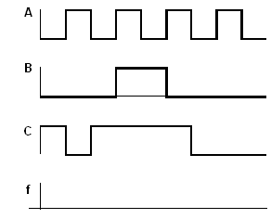

1. **[I2, 4 boda]** Nacrtati logičku shemu zadane funkcije ostvarene osnovnim logičkim sklopovima. Napisati tablicu stanja zadane funkcije.   
   
2. **[I2, 4 boda]** Za zadanu logičku shemu napisati logičku funkciju, te tablicu stanja.

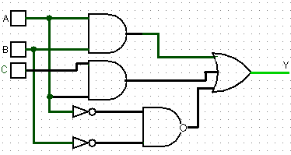

**Ishod učenja 3** – 10 bodova

**1.[I3, 3 boda]** Napisati drugu stranu slijedećih zakona (aksioma i teorema) Booleove algebre:

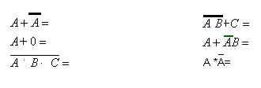

**2.[I3, 3 boda]** Pomoću pravila Booleove algebre pojednostavniti zadanu logičku funkciju:



**3.[I3, 2 boda]** Napisati tablicu stanja za zadani kanonski oblik funkcije, te napisati funkcije pomoću sume produkata:

**f(A,B,C)= Σ(0,1,3,4,5,6)**

**4.[I3, 2 boda]** Pomoću K-tablice minimizirati logičku funkciju:

**f(A;B;C)=∑(0,2,4,5,6)**

**Ishod učenja 4** – 10 bodova

**1.[I4, 3 boda]** Nacrtati simbol bridom okidanog SR bistabila , napisati sažetu tablicu kombinacija. Vremenski dijagram promjena ulaznih varijabli prikazan je na slici. Nacrtati izlaz Q na predviđenoj vremenskoj osi. Qn=0

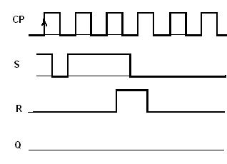

**2.[I4, 3 boda]** Za JK bistabil okidan negativnim bridom odrediti izgled signala na izlazu prema zadanim ulazima, te početnim stanjem bistabila Qn=1. Nacrtati simbol bistabila i sažetu tablicu stanja.

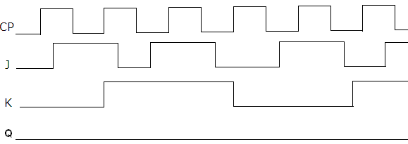

**3.[I4, 4 boda]** Nacrtati D bistabil izveden sa SR bistabilom, napisati tablicu stanja za D bistabil okidan pozitivnim bridom, simbol i odrediti izgled signala na izlazu prema zadanim ulazima, te početnim stanjem bistabila Qn=1.

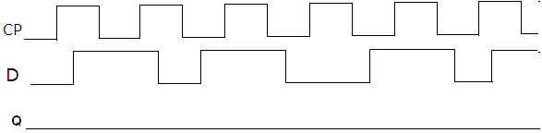

**Ishod učenja** 5– 10 bodova

**1.[I5, 2 boda]** Nacrtati serijski posmačni registar izveden sa D bistabilima, te objasniti način rada.

**2.[I5, 3 boda]** Nacrtati prstenasto brojilo, te analizirati rad prikazom tablice stanja i dijagramom stanja. Početno stanje brojila je B0=B1=B2 =010 .

**3.[I5, 3 boda]** Nacrtati shemu 3-bitnog asinkronog binarnog brojila. Zadano je početno stanje brojila: B0B1B2=110. Nacrtati valne oblike na izlazima bistabila za prva 4 taktna impulsa.



**4.[I5, 2 boda]** Nacrtati shemu trobitnog binarnog sinkronog brojila koje broji naprijed i analizirati rad prikazom tablice stanja.

**Ishod učenja** 6– 10 bodova

**1.[I6, 3 boda]** Nacrtati simbol i logičku shemu dekodera 2/4, te napisati tablicu stanja i logičke funkcije izlaza.

**2.[I6, 2 boda]**  Objasniti razliku u radu demultipleksora i dekodera.

**3.[I6, 3 boda]**  Pomoću simbola multipleksora 4/1 realizirati logičku funkciju



**1.[I6, 2 boda]** Nacrtati simbol i shemu potpunog zbrajala, te napisati pripadajuću tablicu stanja.

**Ishod učenja** 7– 8 bodova

**1.[I7, 4 boda]** Nacrtati shemu DA pretvornika za pretvorbu 4-bitnog binarnog broja u analogni oblik. Označiti vrijednosti svih otpornika, ako otpornik koji odgovara najznačajnijem bitu ima vrijednost od 1kΩ. Odrediti vrijednost izlaznog napona, ako je na ulaz dovedena binarna kombinacija 1101,uz napon rezolucije od 0,1V.

**2.[I7, 2 boda]** Izračunati maksimalni iznos izlaznog napona DA pretvornika, ako se za podatak 11001010 dobije na izlazu vrijednost napona od 20V, a za podatak 00000000 se dobije 0V.

**3.[I7, 2 boda]** Nacrtati shemu Wilkinsonovog AD pretvornika i pripadajući vremenski dijagram.

**Ishod učenja** 8– 4 boda

**1.[I8, 2 boda]** Nacrtati matrični prikaz permanentne memorije čiji sadržaj će odgovarati rješenju zadanih funkcija: f1=ABC ; f2= AB+C f3= A+B+C Odrediti sadrzaj memorije na lokaciji čija je adresa 100.

**2.[I8, 1 bod]** Nacrtati celiju i objasniti princip rada dinamičke memorije

**1.[I8, 1 bod]** Objasniti osnovne pojmove vezane za organizaciju podataka na tvrdom disku